생활관 호실 배정 레포트

github:

2층짜리 생활관에서 학생을 등록하면서 호실을 배정하는 프로그램이다. 각 층마다 5개의 호실이 준비되어 있으며, 2인 1실로 배정된다. 1층은 남학생용, 2층은 여학생용이다.

항목의 경우 층 구성, 호실 수, 수용 인원 그리고 최대 등록이며 내용은 2층 (1층: 남학생, 2층: 여학생), 각 층당 5개 호실 (101~105호, 201~205호), 호실당 최대 2명 (2인 1실), 남학생 10명, 여학생 10명

활용 함수 풀이
함수형: int findRoom(int persons[5])
persons[5] : 5개 호실 내에 이미 배정된 사람의 숫자 배열
리턴값: 호실번호 (1~5) / 0: 모든 호실이 가득 찬 경우
기능: 5개의 호실 중 빈 베드가 있는 방을 랜덤으로 찾아낸다. 2명 모두 배정된 호실은 배정 불가.

동작 원리
1) persons 배열을 순회하며 배정 인원이 2명 미만인 호실 번호를 pos[] 배열에 저장
2) 가능한 호실이 없으면 (cnt == 0) 0 반환 → 오류 처리
3) 가능한 호실 중 rand() % cnt 로 랜덤 선택 후 호실 번호(1~5) 출력

Source

int findRoom(int persons[5]) {
int pos[5], cnt = 0;

for (int i = 0; i < 5; i++) {
if (persons[i] < 2) {
pos[cnt] = i + 1;
cnt++;
}
}

if (cnt == 0) {
return 0;
}

return pos[rand() % cnt];
}

출력
1. 남학생 명단 (등록 순서, 이름, 배정 호실)
2. 여학생 명단 (등록 순서, 이름, 배정 호실)
3. 호실별 배정 명단 (101~105호, 201~205호 순서로 각 호실에 배정된 학생 이름 출력)

void printReport(char mn[10][20], int mr[10], int mc, char wn[10][20], int wr[10], int wc) {
printf("========================================\n");
printf("생활관 호실 배정 결과는 다음과 같습니다.\n");
printf("========================================\n");

printf("남학생 명단 (%d명)\n", mc);
for (int i = 0; i < mc; i++) {
printf("%d. %s [%d호]\n", i + 1, mn[i], mr[i]);
}

printf("\n여학생 명단 (%d명)\n", wc);
for (int i = 0; i < wc; i++) {
printf("%d. %s [%d호]\n", i + 1, wn[i], wr[i]);
}

printf("\n호실별 배정 명단\n");

for (int i = 1; i <= 5; i++) {
printf("10%d호 : ", i);
for (int j = 0; j < mc; j++) {
if (mr[j] == 100 + i) {
printf("%s ", mn[j]);
}
}
printf("\n");
}

for (int i = 1; i <= 5; i++) {
printf("20%d호 : ", i);
for (int j = 0; j < wc; j++) {
if (wr[j] == 200 + i) {
printf("%s ", wn[j]);
}
}
printf("\n");
}
}

전체 소스

#include <stdio.h>
#include <stdlib.h>
#include <string.h>
#include <time.h>

int findRoom(int persons[5]);
void printReport(char mn[10][20], int mr[10], int mc, char wn[10][20], int wr[10], int wc);

int main() {
char man_name[10][20], woman_name[10][20];
int man_room[10],woman_room[10], man_cnt = 0, woman_cnt = 0;
int man_str[5] = {0,0,0,0,0}, woman_str[5]={0,0,0,0,0},opt = -1;
srand((unsigned)time(NULL));

printf("========================================\n");
printf("생활관 호실 배정 프로그램\n");
printf("========================================\n");

while (1) {
printf("메뉴 : 1.남학생 등록 2.여학생 등록 0.종료 > ");
scanf("%d", &opt);
if (opt == 0) {
break;
}
if (opt == 1) {
if (man_cnt >= 10) {
printf("남학생은 더 이상 등록할 수 없습니다.\n");
continue;
}

printf("학생 이름은? > ");
scanf("%s", man_name[man_cnt]);

int r = findRoom(man_str);
man_str[r - 1] = man_str[r - 1] + 1;
man_room[man_cnt] = 100 + r;

printf("%s 학생 %d호실 배정되었습니다.\n", man_name[man_cnt], man_room[man_cnt]);
man_cnt=man_cnt + 1;
} else if (opt==2) {
if (woman_cnt>=10) {
printf("여학생은 더 이상 등록할 수 없습니다.\n");
continue;
}

printf("학생 이름은? > ");
scanf("%s", woman_name[woman_cnt]);

int r=findRoom(woman_str);
woman_str[r-1]=woman_str[r-1]+1;
woman_room[woman_cnt] = 200 + r;

printf("%s 학생 %d호실 배정되었습니다.\n", woman_name[woman_cnt], woman_room[woman_cnt]);
woman_cnt = woman_cnt + 1;
} else {
printf("메뉴를 다시 선택하세요.\n");
}
}

printReport(man_name, man_room, man_cnt, woman_name, woman_room, woman_cnt);

return 0;
}

void printReport(char mn[10][20], int mr[10], int mc, char wn[10][20], int wr[10], int wc) {
printf("========================================\n");
printf("생활관 호실 배정 결과는 다음과 같습니다.\n");
printf("========================================\n");

printf("남학생 명단 (%d명)\n", mc);
for (int i = 0; i < mc; i++) {
printf("%d. %s [%d호]\n", i + 1, mn[i], mr[i]);
}

printf("\n여학생 명단 (%d명)\n", wc);
for (int i = 0; i<wc; i++) {
printf("%d. %s [%d호]\n", i + 1, wn[i], wr[i]);
}

printf("\n호실별 배정 명단\n");

for (int i=1; i <= 5; i++){
printf("10%d호 : ", i);
for (int j = 0; j < mc; j++) {
if (mr[j]==100+i){
printf("%s ", mn[j]);
}
}
printf("\n");
}

for (int i=1;i<=5;i++) {
printf("20%d호 : ",i);
for (int j = 0; j<wc; j++) {
if (wr[j] ==200+i) {
printf("%s ", wn[j]);
}
}
printf("\n");
}
}

int findRoom(int persons[5]) {
int pos[5], cnt = 0;

for (int i = 0; i < 5; i++) {
if (persons[i] < 2) {
pos[cnt] = i + 1;
cnt++;
}
}

if (cnt == 0) {
return 0;
}

return pos[rand() % cnt];
}

실행 결과
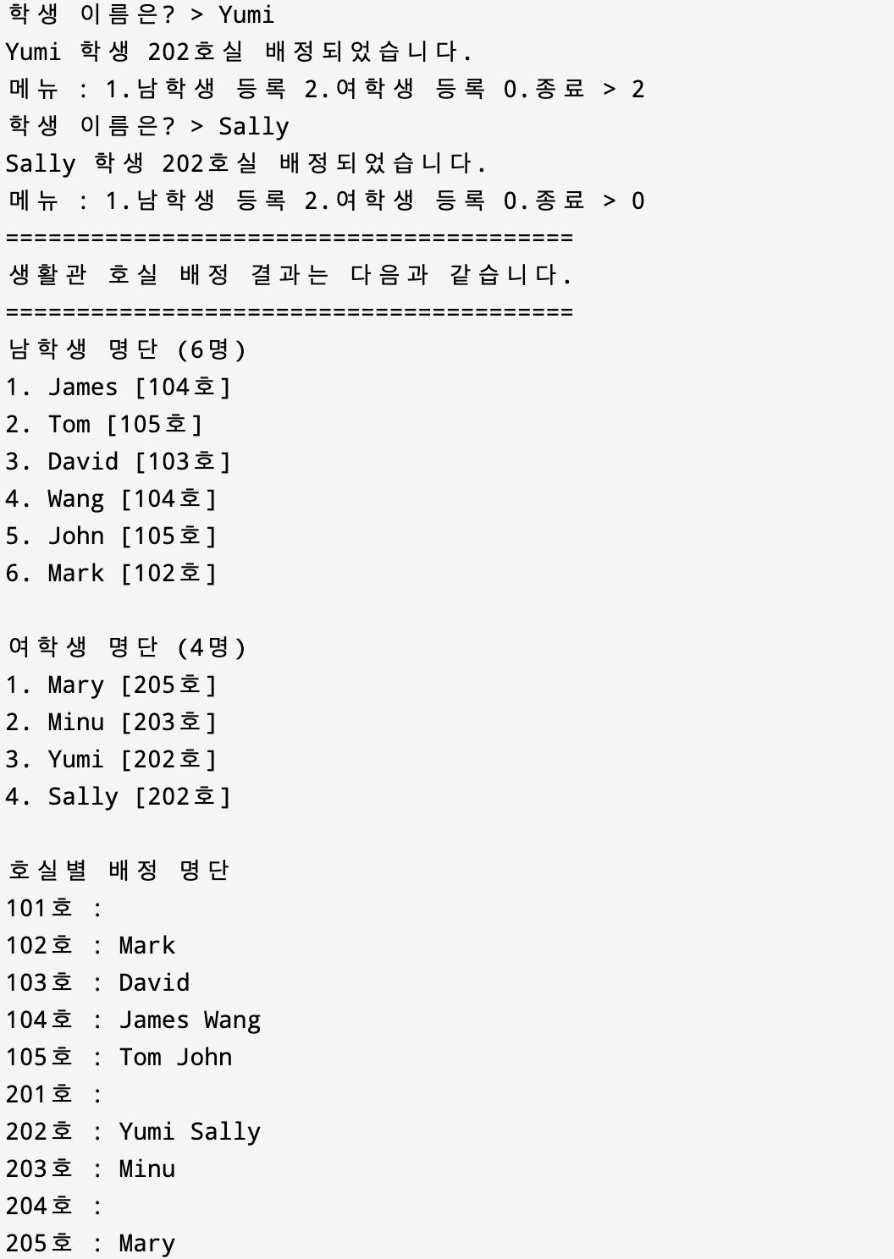
남학생 6명(James, Tom, David, Wang, John, Mark)과 여학생 4명(Mary, Mini, Yumi, Sally)을 등록하고 종료(0)를 선택했을 때의 실행하였다.

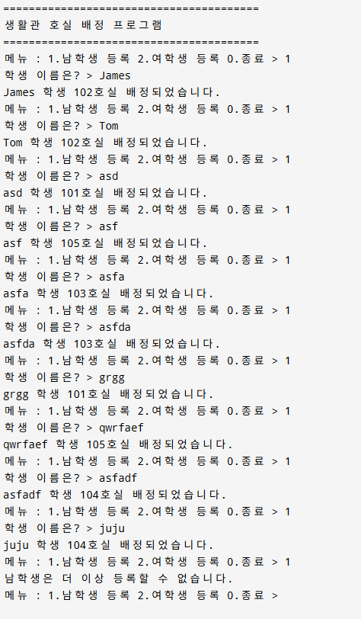

남학생 혹은 여학생이 10명을 초과하여 등록을 시도할 경우, 아래와 같이 에러 메시지를 출력하고 추가 등록을 거부한다.
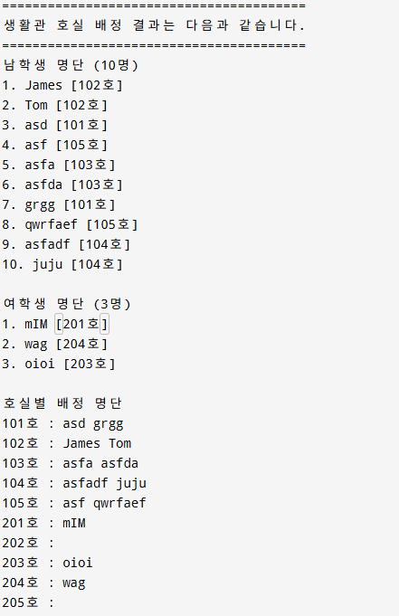

학생 10명 이상 등록 결과 화면

결론

이번 과제에서 C를 활용해 배열, 함수, 반복문, 난수 생성 등을 잘 활용하며 풀어냈다. 특히, findRoom() 함수에서 빈 호실만을 후보로 모아 랜덤 방식은 효율적인 조건부 랜덤 선택의 좋은 예시가 될 수 있었다. printReport() 함수는 중첨 반복문을 통해 호실별 배정 명단을 깔끔하게 출력하는 구조로 작성할 수 있었다.

